

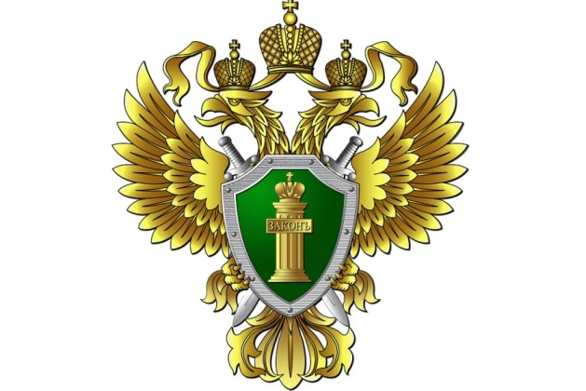

**Прокуратура Юсьвинского района Пермского края**

**Набережная, 10А, с. Юсьва, Юсьвинский муниципальный округ, Пермский край**

**Телефон: +7 (34246) 276 73**

***БУКЛЕТ***

***«ПРАВО НА ОБРАЗОВАНИЕ»***



Образование – целенаправленный процесс воспитания и обучения в интересах человека, общества, государства.



В соответствии со ст. 43 Конституции Российской Федерации каждый имеет право на образование. Гарантируются общедоступность и бесплатность дошкольного, основного общего и среднего профессионального образования в государственных или муниципальных образовательных учреждениях и на предприятиях.

Согласно ст. 5 Федерального закона от 29.12.2012 № 273-ФЗ «Об образовании в Российской Федерации» право на образование в Российской Федерации гарантируется независимо от пола, расы, национальности, языка, происхождения, имущественного, социального и должностного положения, места жительства, отношения к религии, убеждений, принадлежности к общественным объединениям, а также других обстоятельств.



**За нарушение права на образование и предусмотренных законодательством об образовании прав и свобод обучающихся образовательных организаций предусмотрена административная ответственность.**

В соответствии с ч. 1 ст. 5.57 Кодекса РФ об административных правонарушениях нарушение или незаконное ограничение права на образование, выразившиеся в нарушении или ограничении права на получение общедоступного и бесплатного образования, а равно незаконные отказ в приеме в образовательную организацию либо отчисление (исключение) из образовательной организации, влечет наложение административного штрафа на должностных лиц в размере от 30 тыс. до 50 тыс. рублей; на юридических лиц — от 100 тыс. до 200 тыс. рублей.